以下說明，希能幫助您快速瞭解「國旅卡」重要規定
如仍有其他疑義，歡迎洽人事室詢問～

Ｑ01、「休假補助費」之內涵及金額？
答：1.限於「國內」之休假始給予補助，並區分「強制休假補助」及「一般休假補助」。
2.公務人員任職滿1年者，休假7日；滿3年者，休假14日；滿6年者，休假21日；滿9年者，休假28日；滿14年者，休假30日。上開休假中，10日為強制休假日，未休畢視為放棄，並給予全年最高16,000元之強制休假補助額度；得休假日數未達10日者，則以每日1,600元計算其強制休假補助額度。上開強制休假補助額度必須以國民旅遊卡（以下簡稱國旅卡）於國旅卡特約商店刷卡消費後，始能於額度內核實發給補助。
3.當年無休假資格或休假資格未達2日者（例如初任、再任或復職人員），酌給相當2日之休假補助費3,200 元，該補助費均屬自行運用額度（原依年資核給之休假日數未改變；考試錄取分配人員，須俟訓練期滿成績及格取得公務人員任用資格後，始為初任）。
4.全年得休假日數在10日以上者，另按超過10日以上之已休畢日數，給予每日600元、每小時75元之一般休假補助費；10日以外之剩餘未休假之日數，則改發給未休假加班費，並於年度結束時一次結算。但年度中曾赴國外休假之日數如超過10日者，其超過10日部分之日數，不給予每日600元、每小時75元之休假補助費。
5.強制休假補助費之補助方式區分為下列2 種：
(1) 自行運用額度：當年所具休假資格在5 日以下者，其補助總額均屬自行運用額度，可持國旅卡至交通部觀光局審核通過之國旅卡特約商店刷卡消費（不限行業別），並申請補助。
(2) 觀光旅遊額度：當年所具休假資格逾5 日者，其補助總額超出8,000 元部分，即屬觀光旅遊額度，限制須持國旅卡至交通部觀光局審核通過之旅行業、旅宿業、觀光遊樂業或交通運輸業國旅卡特約商店之消費，始能申請補助。觀光旅遊消費之金額如超過8,000元時，超過之金額可於當事人之自行運用額度補助。
6. 教師兼任行政職務者，比照公務人員辦理，但以學年度計算其休假日數及核發補助費。（尚未確定）
7. 約聘僱人員比照公務人員相關規定辦理。
8. 工友（含技工、駕駛）：
(1)原則上比照辦理，但不受強制休假10日之限制，且國旅卡強制休假補助費之額度，必須依實際休假日數（含國外休假），以每日1,600元、每小時200元計算，最高上限16,000元。休畢日數在5日以下者，均屬於自行運用額度，休畢日數超過5日者，超出8,000元部分，即屬觀光旅遊額度。其餘未休畢日數，可核實發給不休假加班費；超過10日之休假日數，亦發給每日600元、每小時75元之休假補助費。但年度中曾赴國外休假之日數如超過10日者，其超過10日部分之日數，不給予每日600元之休假補助費。另當年無休假資格或休假資格未達2日者，亦酌給相當2日之休假補助費3,200 元，該補助費均屬自行運用額度（原依年資核給之休假日數未改變）。
(2)未使用完畢之休假日數，依勞動基準法相關規定，可選擇請領未休畢特別休假工資，或是與服務機關學校協商保留遞延至次年使用。但保留次年之休假不得請領休假補助費，且依勞動基準法規定必須於次年優先使用；但次年仍未休完的日數，服務機關仍應依法給付工資。

Ｑ02、申請強制休假補助費應注意那些條件？及補助金額如何計算？
答：除未請假之上班時間外，「任何時間」持「國旅卡」於「任何國旅卡特約商店」之消費，均可請領補助費。換言之，即使休假期間只有一筆在國旅卡特約加油站之加油刷卡消費，亦仍得核以補助。相關注意事項說明如下：
1.應注意並遵守辦公紀律，不得於執行職務時間刷卡消費。
2.使用國旅卡消費：務必要使用所屬主管機關簽約之國旅卡刷卡消費，不得付現或以其他信用卡消費。
3.於特約商店消費：務必於交通部觀光局認證通過之「國旅卡特約商店」消費，否則不予補助。
4.休假人員之消費已申請休假補助費者，不得重複請領差旅費、辦公費、業務費或其他公款，以免觸犯貪污治罪條例；如持國旅卡支付差旅費、辦公費、業務費或其他公款之消費者，於請領強制休假補助時，務必主動告知人事單位剔除。
5.提醒注意：國內部分住宿設施如農園、山莊、溫泉旅館等類民宿，因其土地使用、衛生、建築條件等問題，而無法取得地方政府核發之登記證，致營業項目無法被核准「旅宿業」或「旅行業」，而係核准為「餐飲類」特約商店。於是類商店之消費將無法歸列觀光旅遊額度。為維護您的權益，請務必利用國旅卡travel網站（http://travel.nccc.com.tw/）查明該商店行業別究係「旅宿業」或「餐飲業」，以免因未合相關規定，致無法請領休假補助費。又部分觀光飯店或旅館等雖經核准為「旅宿業」特約商店，惟其附設之餐飲部門、商店街如係委外經營者，則並非歸類為「旅宿業」特約商店，於是類商店之消費亦無法歸列觀光旅遊額度。
6.使用信用卡刷卡消費之該筆交易，如擬申請強制休假補助費者，則可能無法享受商家所提供之分期付款交易，而必須以一次全額付款方式進行交易，消費前請先確認。
7.請持別注意：
國旅卡休假補助費之請領，除嚴禁有「假消費、真請款」之情事外，並以國內之消費為限，故國外旅遊之團費、機票費等消費，縱於國內預先付款，亦不得據以請領休假補助費（包括每日600日元之補助部分，亦不得請領）。

Ｑ03、上述旅宿業、旅遊業之刷卡消費，是否一定要屬住宿消費？亦或包括至該飯店附設餐飲部刷卡，或休息不住宿之消費等，均有其適用？
答：上開規定所稱「旅宿業」國旅卡特約商店之刷卡消費，尚非以「住宿」為必要，其他如該「旅宿業」特約商店營業範圍項目內（諸如部分觀光飯店內用餐、休息、泡溫泉等）之消費支出，亦得併入補助。惟部分觀光飯店或旅館等雖經觀光局核准為國旅卡「旅宿業」特約商店，惟其附設之餐飲部門係委外經營，屬國旅卡「餐飲類」特約商店，並非「旅宿業」特約商店，公務人員宜事前查明，以免權益受損。

Ｑ04、觀光旅遊額度消費之注意事項
答：1.當年所具休假資格逾5 日者，其補助總額超過8,000元部分，即屬觀光旅遊額度，限制須持國旅卡至交通部觀光局審核通過之旅行業、旅宿業、觀光遊樂業或交通運輸業特約商店之消費，始能申請補助。使用於觀光旅遊額度之消費金額如超過8,000 元時，超過金額可於自行運用額度內補助。
2.刷卡交易如透過非國旅卡特約商店之第三方行銷公司刷卡訂房， 刷卡對象為該第三方，而非特約商店本身或其官網直接訂房，則該筆交易不符合國旅卡使用規定，不得請領休假補助，刷卡訂房前應先確認其刷卡對象為「國旅卡特約商店」，而不是「非國旅卡特約商店」之第三方行銷公司，以免無法依規定請領休假補助費。
3.為鼓勵公務人員利用休假旅遊調劑身心，並藉由公務人員帶動國內旅遊之相關措施，國旅卡新制8,000 元用於觀光旅遊額度之產品，公務人員可邀請親朋好友共同參加（即以本人親自參加該項旅遊行程為前提下，可代付參加該項旅遊行程之其他親朋好友所應負擔費用）。
4.觀光旅遊額度之消費，限於經觀光局審核通過之旅行業、旅宿業、觀光遊樂業或交通運輸業特約商店之消費。期間如至一般特約商店刷卡消費（例如購買當地產品、伴手禮、加油等），均非屬觀光旅遊額度補助範圍，應屬公務人員自行運用額度。
5.加油站非交通運輸業，在加油站之消費，僅能列為「自行運用額度」之補助範圍，不屬觀光旅遊額度。
6.公務人員可參加之觀光旅遊產品包括：各機關辦理並由旅行社承攬之團體旅遊、機關個別員工自行參加旅行社之團體旅遊、「台灣觀巴」、「交通+住宿」之自由行套裝商品、「台灣好行」套票。包括：
(1)台灣觀巴 http://www.TaiwanTourBus.com.tw/ (臺灣觀巴路線下載)
(2)台灣好行 http://www.taiwantrip.com.tw/
(3)高鐵假期 http://tholiday.thsrc.com.tw/
(4)旅行業品質保障協會金質旅遊行程（下載）
(5)旅行業品質保障協會甄選行程（下載）
(6)各縣市政府提供國旅卡套裝旅遊行程表（下載）
(7)交通部觀光局國家風景區管理處提供國旅卡套裝旅遊行程表（下載）
(8)台灣好行套票-（下載）
7.公務人員如向具國旅卡特約商店資格之旅行社刷卡購買或訂製之套裝旅遊，包括旅行社包裝之「交通+住宿」、台灣觀巴或台灣好行套票等自由行套裝商品，因此，公務員向旅行社購買高鐵(或火車)與住宿結合之旅遊商品，以自助旅行方式出遊，亦得申請休假補助費。
8.公務人員如遇有不可抗力事由而無法參團旅遊，依國內旅遊定型化契約13條規定得解除契約，旅行社並應提出必要費用之單據，經核實後予以扣除，將餘款退還公務人員。前往旅遊地區，如有事實足認危害其生命、身體、健康、財產安全之虞者，依國內旅遊定型化契約14條規定得解除契約，但該公務人員應支付必要費用及不超過旅遊費用百分之5之補償費用予旅行社。
9.如發生旅遊糾紛或有相關疑問，可撥打交通部觀光局24小時免付費旅遊諮詢熱線：0800-011765諮詢；如發生旅遊糾紛，可由雙方當事人依國內旅遊定型化契約第29條約款協商解決，亦可向直轄市、縣市消費者保護官、旅行業品保協會（02-25068185）或交通部觀光局申訴協調解決。
10.國內旅遊定型化契約之適用對象，不因旅客之身分為公務人員或一般人民而有不同。因此，公務人員報名後如因公無法參加旅遊行程，旅行社得依國內旅遊定型化契約第12條規定請求該公務人員賠償違約金。

Ｑ05、公務人員具有何種情形者，得申請將當年度全部補助額度均改列為自行運用額度？
答：公務人員本人、配偶、直系血親具有下列情形之一，於當年度確實無法參加觀光旅遊，經服務機關認定者，當年度補助總額均可改列為自行運用額度：
1.身心障礙：符合身心障礙者權益保障法第5條相關規定，並領有身心障礙證明者。
2.重大傷病：符合衛生福利部中央健康保險署所訂定全民健康保險重大傷病範圍，並有相關證明者。
3.懷 孕：當年如有懷孕情形，參加觀光旅遊確有困難者即符合規定，無懷孕週數之限制。

Ｑ06、公務人員申請「國旅卡」後，是否須負擔年費等相關費用，才能持有這張卡片？
答：審計部目前的「國旅卡」係使用與玉山商業銀行合作發行之信用卡，免收年費。但調職（含教師免兼行政職務）、離職、留職停薪、停職、休職後，或國旅卡簽約銀行與主管機關終止合作發行國旅卡時，持卡人雖得繼續持用本卡，但無法享有免年費及國旅卡專屬於公務人員之優惠。惟調職後之新職機關之國旅卡如仍由原國旅卡簽約銀行發卡時，則得原卡繼續持用；如否者，則必須重新申請所屬主管機關簽約之發卡銀行所發國旅卡。

Ｑ07、公務人員如有強制停卡紀錄，是否仍會核發「國旅卡」？信用有瑕疵（刷爆額度）公務人員無法使用「國旅卡」請領強制休假補助費者，如何補救？
答：公務人員如曾有強制停卡紀錄，發卡銀行仍會核發「國旅卡」；至如因信用有瑕疵（刷爆額度）致一時無法使用信用卡消費之公務人員，可依下列方式請領強制休假補助費：
1.請先依據信用卡背面發卡銀行服務電話與銀行協商後，利用銀行ATM轉帳、銀行匯款或郵局劃撥匯款方式，先繳交欲申請休假旅遊補助費之金額予發卡銀行。
2.繳款後，以電話通知及傳真匯款單據予發卡銀行，經發卡銀行確認無誤後，最遲在繳款次日起，銀行將開放等額信用額度予公務人員使用。
3.當事人依規定持「國旅卡」刷卡消費，經審核相符者，由機關核發強制休假補助費予當事人。

Ｑ08、「國旅卡」使用方式與一般信用卡有何區別，萬一遺失，應如何處理？
答：「國旅卡」之使用功能與效力，均與一般信用卡相同，消費款項仍應持卡人自行依限向銀行繳款；機關則另行檢核程序，就符合要件之消費核給強制休假補助費。如遺失「國旅卡」，應依一般信用卡作業，向發卡銀行申請信用卡掛失，由發卡銀行補發「國旅卡」，並將補發之卡號等相關資料，同步更新檢核系統。

Ｑ09、強制休假補助費之核銷程序為何？
答： 1.消費項目之檢核：
公務人員持用「國旅卡」之消費項目，經由聯信中心建置之檢核系統檢核後，該中心即可將符合請領強制休假補助費之消費交易資料，置於網路供當事公務人員列印強制休假補助費申請表。（網址：https://inquiry.nccc.com.tw/html/text/index.html）
2.列印強制休假補助費申請表及確認：
經檢核符合請領強制休假補助費之消費交易資料，由當事人自行至上述網路服務列印確認後，持向人事室辦理申請作業（如有列印疑義，可洽人事室協助）。人事室審核如有疑義，可要求申請人檢附原始消費交易資料以供釐清。
3.休假補助費之撥付：
強制休假補助費申請表經當事人親自確認並簽章，人事、會計單位審核無誤後，由出納單位透過機關薪資系統撥入當事人帳戶。
4.特別注意事項：
(1)礙於系統運作，11月(含)以前之休假補助費，至遲應於次年1月5日前完成請領；12月份消費者，其列印強制休假補助費申請表之時點，不得逾次年2月5日，否則將無法核發休假補助費。
(2)補助費申請表必須由當事人親自確認簽章，請務必仔細核校，如有不符，應即主動告知，如簽章時發現有不合格交易（如國外旅遊團費、刷卡消費後又退刷或已另行退費、差旅費、辦公費、業務費或其他公款支出）時，應主動告知人事室剔除，否則日後如經追查有不符規定情事時，仍不得以系統檢核通過或人事室未告知為由，要求免除相關責任。

Ｑ10、公務人員如何自行查詢核發補助費之交易紀錄？
答：可透過交通部觀光局委託聯信中心建置之網際網路服務介面（Web Service）進行查詢。
1.公務人員及機關作業網址：https://inquiry.nccc.com.tw/html/text/index.html
公務人員可以個人身分登入檢核系統，帳號為身分證10碼（英文大寫），首次登入之密碼為出生日期之月日4碼＋身分證末4碼；有疑義亦可電洽玉山商業銀行（0800-30-1313、(02) 2182-1313），有專人服務洽詢。
2.忘記密碼者，可至下列網址自行重設：https://www.esunbank.com.tw/bank/personal/credit-card/travelercard/code

Ｑ11、如何查詢哪些國旅卡特約商店可以消費？
答：查詢國旅卡特約商店資訊，可至「國旅卡」(http://travel.nccc.com.tw/)網站之【特約商店】 單元中查詢。查詢時，請輸入「商店名稱」，並選擇【有效店】或【解約店】，網站會顯示查詢到的「國旅卡」特約商店的電話、地址、建檔日(即為簽約生效日)、解約日、收單機構及優惠訊息等相關資訊，若對於特約商店所提供之資訊內容有疑義時，可洽詢該特約商店或其收單機構。此外，經觀光局認可之「國旅卡」特約商店，在其商店門口及收銀機上可能會貼有「國旅卡」特約商店識別標章，看到該商店貼有「國旅卡」識別標章者，即為「國旅卡」特約商店。惟觀光局自108年起已不再製發標章供商家黏貼，而特約商店亦可能隨時會解約或簽約，爰請於消費之前，務必上觀光局網站上查詢，或透過104查號台詢問特約商店電話後去電確定。

Ｑ12、公務人員請領強制休假補助費，是否應檢附消費單據？
答：公務人員依「國旅卡」網路服務（Web Service）介面列印之「符合報領公務人員強制休假補助費申請表」，並經當事人簽章確認所載休假期間之消費資料無誤後，即可向服務機關辦理請領強制休假補助費，故原則上無須另行檢附消費單據，但人事室審核如有疑義，仍可要求申請人檢附原始消費交易資料以供釐清。

Ｑ13、國旅卡有哪些旅遊行程優惠活動的訊息管道？
A：1.交通部觀光局台灣觀光資訊網：
http://www.taiwan.net.tw
2.玉山商業銀行國旅卡專屬網頁：
https://www.esunbank.com.tw/bank/personal/credit-card/travelercard/feature

Ｑ14、「國旅卡」各主管機關疑義反映與申訴管道為何？
答：玉山商業銀行：0800-30-1313、(02) 2182-1313
行政院人事行政總處：02-2397-9298，分機：512、514、508、507，E-mail：chief@cpa.gov.tw。
交通部觀光局：02-2349-1500，E-mail：tbroc@tbroc.gov.tw。
聯合信用卡處理中心：聯絡電話：02-2715-1754，E-mail：service@mail.nccc.com.tw。
國旅卡專用申訴信箱：http://travel.nccc.com.tw/chinese/argue/argue.htm。
國旅卡官方網頁「聯絡我們」單元：https://travel.nccc.com.tw/chinese/connect/connect.htm

附錄：109年1月1日起國民旅遊卡新制規定簡表（轉載自未具名人士編製之網路流傳文件）
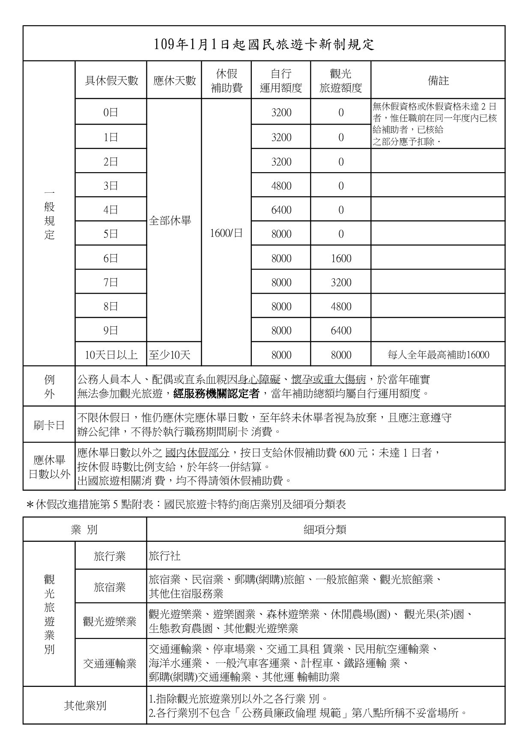
補充：全年得休假日數在10日以上者，另按超過10日以上之已休畢日數，給予每日600元、每小時75元之一般休假補助費；10日以外之剩餘未休假之日數，則改發給未休假加班費，並於年度結束時一次結算。

